Les écoles de pensée
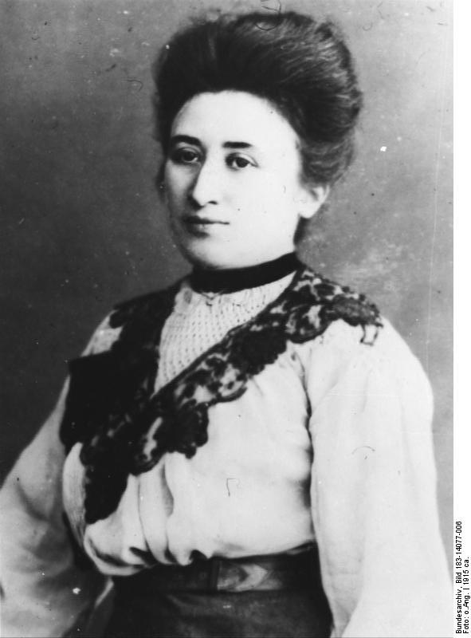
L’économiste de renom dont j’ai décidé de parler aujourd’hui est l’économiste Rosa Luxembourg. Née le 5 mars 1871 sous le nom de Rozalia Luksemburg, elle est la plus jeune des cinq enfants d’une famille juive et polonaise sous le règne de la Russie et était de classe moyenne-pauvre. Lorsqu’elle eut 18 ans, elle fut envoyé à Zurich pour étudier le droit et la politique économique, elle obtint son doctorat en 1898 et s’est marié avec un allemand du nom de Gustav Lubeck pour pouvoir avoir la nationalité allemande et eut comme ami et amant, un dénommé Leo Jogiches. Le 15 janvier 1918, elle fut assassinée d’une balle en plein tête. Durant toute sa vie, elle fut une militante socialiste et communiste, théoricienne marxiste et révolutionnaire. Elle joua un grand rôle dans la fondation du Social-démocratie du Royaume de Pologne et dans la fondation de la Ligue spartakiste. Elle fit beaucoup d’aller et retour en prison à cause de ses idées. Elle écrivit beaucoup d’ouvrages dont une qui est : La Révolution Russe. Cet ouvrage fut décrit comme l’un des ouvrages qui a le plus marquée la pensée politique moderne. Rosa Luxembourg suivait l’école de pensée de marxiste, mais à travers le temps, elle développa sa propre théorie que le nationalisme divise la classe ouvrière car elle bénéficie la classe bourgeoise et pour elle, l'appartenance à une nation divise les ouvriers au lieu de les unir. Elle défendait le marxisme plus orthodoxe et la nécessité de la révolution, car pour elle le parlement n’était que des bourgeois au contrôle de leurs propres biens. Durant la révolution en Russie de 1905, elle développa une théorie qui en résumer dit que la grève de masse est l’une des plus importants outils du prolétariat. En 1913, elle se détacha du parti Social-démocratique du Royaume de Pologne, car ils étaient en désaccord avec sa pensée radicale du prolétariat. Le 14 janvier 1919, Rosa Luxemburg fait paraître son dernier article, intitulé L'Ordre règne à Berlin. Le lendemain, elle fut arrêté et assassiner d’une balle en plein tête, par un groupe paramilitaire conservateur, alors qu’elle devait être emmené en prison.

